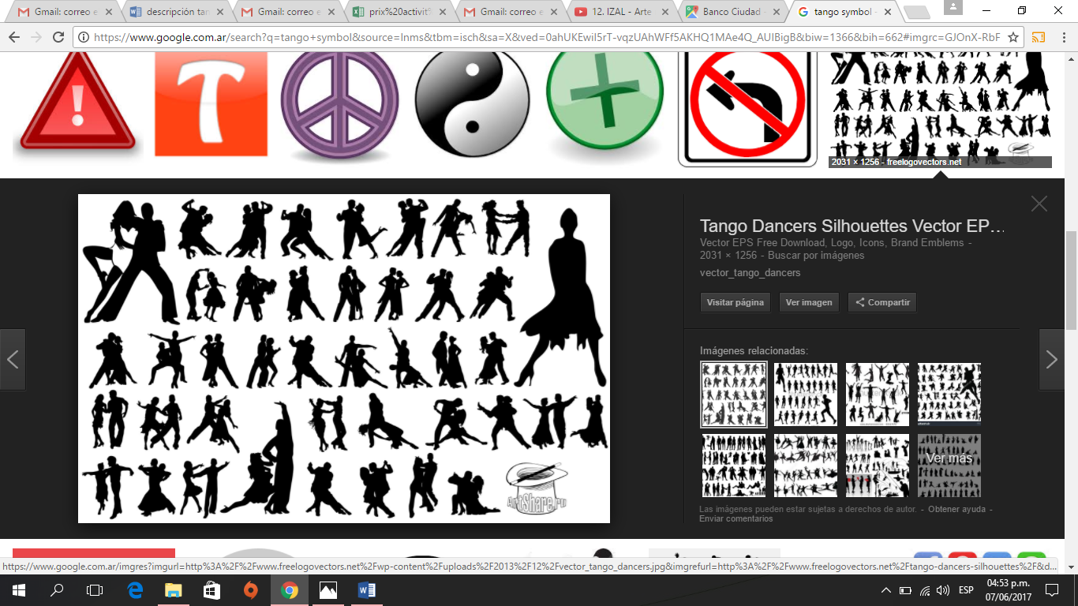 Planifica Tu show de tango con nosotros

|  |  |
| --- | --- |
| Homero Manzi | |
| [Résultat de recherche d'images pour "esquina homero manzi"](https://www.google.fr/url?sa=i&rct=j&q=&esrc=s&source=images&cd=&cad=rja&uact=8&ved=0ahUKEwiF4s6Y07HVAhVJhJAKHcMnDPAQjRwIBw&url=https://www.pinterest.com/casasdetango/esquina-homero-manzi/&psig=AFQjCNEyp8iqcqYD_SNgc6MDGVJr6qxLkw&ust=15015261861259) | **Antigua casa de tango de más de 160 años**, símbolo de la cultura urbana de los años 40.  Show de tango **tradicional y clásico**.   |  |  | | --- | --- | | Lugar | Avenida San Juan 3601, Boedo | | Transfer | Desde zona céntrica (Recoleta, San Telmo, Palermo, microcentro, etc...) | | **Precio** | **900 pesos** | | Pick up | 20h-20h45 | | Clase | Sin | | Cena | 21h | | Menú | 4 opciones de entradas, 4 opciones de plato principal y 2 opciones de postre. | | Bebida | Agua mineral o gaseosa, o jugo, o cerveza libre, vino tinto (una botella cada 2 personas) | | Show | 22h | | Duración | 1h30 | | Pago | efectivo o tarjeta (con un recargo de 10%) | | Cerrado | / |   Política niños  Hasta 3 años : 95 pesos  Entre 4 años y 10 años* : 550 pesos  *Opción solo show*  : 460 pesos  *Solo show con pick-up*  : 560 pesos  Pick-up : 20h - 20h45 | | |
| Piazzolla | |
| Résultat d’images pour piazzola TANGO SHOW | El **teatro** Astor Piazzolla fue **inaugurado en 1915** en un fantástico subsuelo Art Nouveau construido con los **materiales más lujosos de la época.**   |  |  | | --- | --- | | Lugar | Florida 165, Galería Güemes | | Transfer | Ida y vuelta a hoteles céntricos (hoteles de **Palermo** tendrán un **recargo de 100 pesos**) | | **Precio** | **1 400 pesos** | | Pick up | Con clase :  18h45 (Palermo) o 19h (hoteles céntricos)  Sin clase :  19h45 (Palermo) o 20h (hoteles céntricos) | | Clase  Cena | 20h-20h30  20h30 | | Menú | 3 opciones de entradas, 4 opciones de plato principal y 3 opciones de postre. | | Bebida | Bebida libre de Vino bodega La Rural o cerveza o gaseosa, Aguas. Café y té. | | Show | 22h | | Duración | 1h20 | | Pago | efectivo o tarjeta (con un recargo de 10%) | | Cerrado | / |   Un recorrido por el tango tradicional y de salón, hasta aquellos con destellos sinfónicos y bailes contemporáneos.  Política niños  Hasta 3 años : gratuito  Entre 4 años y 11 años* : 700 pesos (+100 pesos por el transporte desde Palermo)  *Opción solo show*   * sin pick up : 500 pesos * *con pick-up + 2 copas de bebidas (1 con, 1 sin alcohol)*   : 850 pesos  *\*(Zona Palermo solo incluye transfer de regreso abonando un adicional de 100 pesos por persona)*  Pick-up : 21h-21h30 | | | |
|  |  | | |
| Madero Tango | | | |
| Résultat d’images pour madero tango    Résultat d’images pour madero tango  SHOW  [Résultat d’images pour madero tango  SHOW](https://www.bing.com/images/search?view=detailV2&ccid=WrkknZFL&id=DB99422637AC72E52E7C60CA618374C4C1CD58A7&thid=OIP.WrkknZFLg75Y5Tvr2vDkewEzDL&q=madero+tango++SHOW&simid=608006180625973661&selectedIndex=)  Résultat d’images pour madero tango  COMIDA | Ubicado entre los edificios más modernos de Argentina, esta **casa moderna con vista sobre el** nuevo barrio de Puerto Madero presenta un show con más de 30 artistas en escena y un narrador que cuenta la historia del tango a lo largo de cada escena tanguera.   |  |  |  | | --- | --- | --- | | Lugar | | Alicia Moreau de Justo y Brasil | | Transfer | | Ida y vuelta (en todos los hoteles de BsA) | | Pick up | | 19h45 – 20h30 | | Cena | | 20h30 | | Show  Duración  Pago  Cerrado | | 21h45  1h20  efectivo o tarjeta  Martes | | Cena show ejecutiva | | | | Precio  Menú  Bebida | | 900 pesos  4 opciones de cada paso que incluyen el Bife de chorizo  Agua mineral o gaseosa (1 botella por persona), o un chop de cerveza o una botella de vino cada 2 personas | | Ubicación | | Lateral o oblicua | | Cena show VIP | | | | Precio  Menú  Bebida | | 1250 pesos  6 opciones de cada paso que incluyen el Bife de chorizo  Agua mineral o gaseosa, o cerveza libre, o champagne libre o vino | | Ubicación  Adicionales | | A partir de la 6ª fila frente al escenario  DVD y Clase de 30min de tango a 00h00 | | Cena-show premium | | | | Precio  Menú  Bebida | | 1600 pesos  7 opciones de entradas, platos principales y postres  Libre : Agua mineral o gaseosa, cerveza, vino, champagne. | | Ubicación | | Mesas individuales: 1° a 5° fila frente al escenario | | Adicionales | | Foto, DVD y Clase de 30min de tango a las 00h00 | |  | | | |  |  | | | Política niños  Menor de 3 años : gratuito  Entre 3 años y 12 años* : -50% | | | | | | | |
| El viejo almacén | | | | | | |
|  | | | En un edificio del año 1769 declarado sitio de interés cultural. El viejo almacén, en su ambiente acogedor, ofrece una propuesta de tango tradicional con un **toque de baile folclórico**.   |  |  | | --- | --- | | Lugar | Avenida Independencia 299 | | Transfer | Ida y vuelta (en todos los hoteles de BsA) | | Precio | 58 USD : Solo show con transfer  64 USD : Solo show con transfer y empanadas | | Pick up | 20h30 – 21h: Desde Palermo  21h – 21h30: Desde hoteles céntricos y recoleta | | Cena | 22h | | Menú | 2 empanadas por persona durante el show en la 2nda opción | | Bebida | En los 2 menús: 2 bebidas por persona durante el show | | Show  Duración  Pago  Cerrado | 22h  1h40  efectivo o tarjeta  / | |  | | | Política niños  Menor de 3 años : gratuito  Entre 3 años y 12 años* : -50% | | | | | |
| Café de los angelitos | | | |
|  | | Testigo vivo de **más de cien años de historia porteña**. Por su puerta desfilaron las más destacadas personalidades del ambiente político y artístico del siglo XX.  **Show** de tango de **primer nivel internacional**.   |  |  | | --- | --- | | Lugar | Avenida Rivadavia 2100 | | Transfer | Ida y vuelta (en todos los hoteles de BsA) | | Precio | 85 USD : Cena show platea  190 USD : Cena show VIP  58 USD : Solo show con transfer | | Pick up | 20h : Cena show  21h15 : solo show | | Cena | 20h30 | | Menú | 3 pasos para elegir según la opción elegida | | Bebida | En todos los menús (excepto solo show que no incluye bebida) las bebidas son libres (vino, cerveza, bebida sin alcohol y café). **Cambia el vino según el menú** elegido y la opción **VIP** incluye champagne. | | Show  Duración  Pago  Cerrado | 22h15  1h20  efectivo o tarjeta  / | |  | | | Política niños  Menor de 3 años : gratuito  Entre 3 años y 12 años* : -50% | | | | | | | |
| Esquina Carlos Gardel | | | |
|  | | Situada exactamente en el mismo predio donde funcionaba el restaurante y hotel familiar “**el Chanta cuatro**”, donde Carlitos Gardel solía reunirse con sus amigos a cenar, trasnochar, cantar o simplemente amanecer.  Más de 100 años después, la esquina Carlos Gardel permite de revivir la historia en un ámbito decorado estilo Art Nouveau con una propuesta artística de altísimo nivel, transportando al espectador a una mística atmósfera tanguera reviviendo la sofisticación, lujo y estilo del tango de la década de oro de Buenos Aires.   |  |  |  | | --- | --- | --- | | Lugar | | Carlos Gardel 3200 | | Transfer | | Ida y vuelta (en todos los hoteles de BsA) | | Pick up | | 20h – 20h30 | | Cena | | 21h | | Show  Duración  Pago  Cerrado  Bebida  Menú | | 22h  1h30  efectivo o tarjeta  /  En todos los menús (excepto solo show) las bebidas son libres (vino, cerveza, bebida sin alcohol) y café. **Cambia el vino según el menú** elegido y la opción **VIP** incluye copa de champagne.  3 pasos para elegir según la opción elegida | | Cena-show platea | | | | Precio  Ubicación | | 120 USD  Planta baja. | | Cena-show VIP | | | | Precio  Pick-up  Ubicación | | 240 USD  20h30  Sector exclusivo con una vista panorámica al escenario y a la planta baja. Las mesas son privadas. | | Solo show platea con transfer | | | | Precio  Bebida  Pick up | 80 USD  San Felipe Wine – Bodega La Rural. Agua mineral, cerveza, gaseosas y café.  21h – 21h30 | | |  | | | | Política niños  Menor de 3 años : gratuito  Entre 3 años y 12 años* : - 50% | | | | | | | | | | |
| Rojo tango | | | |
|  | | En el **Cabaret** del Hotel Faena, en Puerto Madero, Rojo tango ofrece una propuesta de muy alto nivel artístico **cubriendo la historia del tango** desde la década de 1920 hasta Piazzolla, con un toque de modernidad.  La **gastronomía es de altísima calidad** preparada por el mismo chef del restaurant El Bistró del Hotel Faena.   |  |  |  | | --- | --- | --- | | Lugar | | Martha Salotti 445 (Puerto Madero) | | Transfer | | Ida y vuelta (en todos los hoteles de BsA) | | Precio | | 270 USD Cena show  200 USD Solo show con transfer | | Pick up | | 19h45 : Cena show  21h – 21h30 : Solo show | | Cena | | 20h30 | | Menú  Bebidas | | 3 pasos para elegir  En todos los menús las bebidas son libres (vino Terrazas Reserva Malbec y Chardonnay, Champagne Baron B, agua mineral, gaseosas, café Nespresso). | | Show  Duración  Pago  Cerrado | | 22h  1h25  efectivo o tarjeta  / | |  | | | |  | |  | |  | | | |  |  | | |  | | | |  | | | | | | | | | |